БЕКІТЕМІН: КЕЛІСІЛГЕН :
Утверждаю: Согласовано:
№17 ЖОББСМ директоры м.а. Директордың ОТЖ орынбасары
И.о. директора СОПШДО №17 Зам.директора по ВР
______________________ __________________________
2019 жылы «_» _____________ 2019 жылы « ___» __________

«Павлодар қаласының №17 жалпы орта білім беру саралап оқытытың бейіндік мектебі» мемлекеттік мекемесі.
«Средняя образовательная профильная школа дифференцированного обучения №17»

Тақырыбы: «Денсаулық және микробтар».
Тема: «Здоровье и микробы».

Орындаған: 3 «Б» оқушылары
Выполнили: учащиеся 3 «Б» класса
Ғылыми жетекші: Пелих И.Ю.өзін-өзі тану пәні мұғалімі.
Научный руководитель: Пелих И.Ю.
учитель самопознания.

г. Павлодар
2019 год

Оглавление
Введение 3
актуальность 4
Цель исследования 4
гипотеза 4
общие сведения о микробах 5
предмет исследования 10
методы исследования 11
объект исследования 12
результаты исследования 13
выводы и Рекомендации 14
Список используемой литературы 16

Введение
Про микроба
Микроб – ужасно вредное животное:
Коварное и, главное, щекотное.
Такое вот животное в живот
Залезет – и спокойно там живёт.
Залезет, шалопай, и где захочется
Гуляет по больному и щекочется.
Он горд, что столько от него хлопот:
И насморк, и чихание, и пот.
Вы, куклы, мыли руки перед ужином?
Эй, братец Лис, ты выглядишь простуженным
Постой-ка, у тебя горячий лоб:
Наверное, в тебе сидит микроб!
(Г. Кружков)

Когда мы слышим фразу «Ну и грязнуля!», мы представляем следующие картинки:

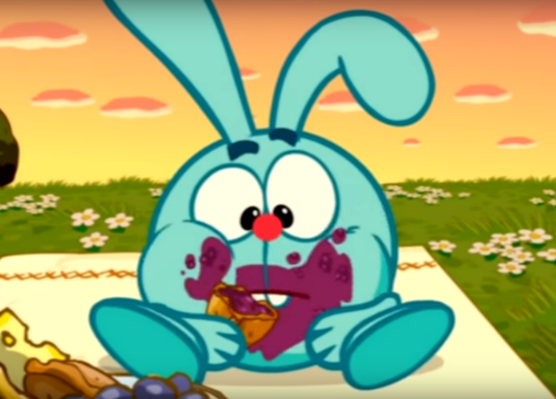
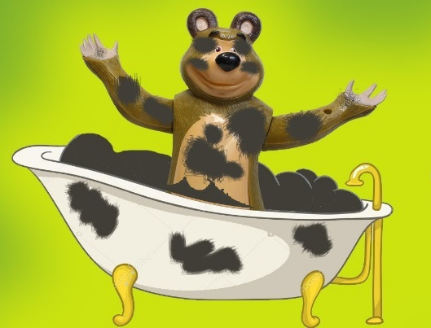

И думаем: «Ну нет, мы-то не такие грязнули! И наши руки всегда чистые!». Но так ли это на самом деле?

актуальность
На вид руки, конечно, могут быть чистыми. А на самом деле, стоит нам коснуться дверной ручки, вызвать лифт, сходить в магазин, проехаться в общественном транспорте, взять в руки мобильный телефон, как на наши руки попадают микробы. Они невидимы нашему глазу и находятся вокруг нас и внутри нас.
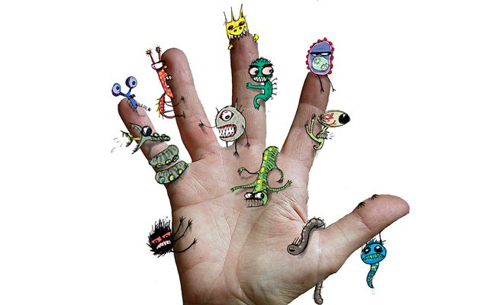

Разумеется, это не значит, что все они смертельно опасны, но никогда нельзя знать наверняка.
Звучит не очень утешительно? Но есть и хорошие новости! С ними можно бороться. Самые простые способы – мытье рук, купание, уборка (влажная и с использованием специальных средств), прием лекарств, в том числе и антибиотиков.

Цель исследования
Нам стало интересно, можно ли обнаружить микробов на руках?
Поэтому мы поставили перед собой цель: определить наличие или отсутствие микробов группы кишечной палочки на руках наших одноклассников.

гипотеза
Если выявить наличие микробов на руках одноклассников, то можно определить методы борьбы с невидимыми врагами.
Для подтверждения гипотезы нами были поставлены следующие задачи:
- узнать, что такое микробы, кто их впервые обнаружил, из чего они состоят;
- выяснить, какие бывают микробы, где они живут;
- определить, чем опасны и полезны микробы;
- проверить, знают ли одноклассники о микробах и их вреде для человека;
- провести анализ рук учеников 2 «Б» класса;
- получить результаты анализа;
- сделать выводы и дать рекомендации.

Объект исследования: руки учеников 2 «Б» класса.

Методы исследования: ускоренный метод определения присутствия бактерий группы кишечной палочки, наблюдение, интерпретация, обобщение.

общие сведения о микробах
Что такое микробы?
Микробы – это мельчайшие живые организмы. Слово «микроб» происходит от двух греческих слов «микрос» – малый и «биос» – жизнь.
Микробы – самая древняя группа организмов из ныне существующих на Земле. Появились микробы, вероятно, более 3,5 млрд лет назад и на протяжении почти миллиарда лет были единственными живыми существами на планете.
Кто впервые обнаружил микроорганизмы?
Первооткрывателем мира микробов был Антони ван Левенгук – голландский учёный XVII века, впервые создавший лупу-микроскоп, увеличивающую предметы в 160-270 раз.

Портрет Антони ван Левенгука, первого микробиолога и первого человека, который увидел бактерии с помощью микроскопа в 1676 году.

«Он, прищурившись, смотрит через линзу… Он что-то глухо бормочет, прерывисто дышит.
И вдруг раздается громкий взволнованный голос Левенгука:
- Поди сюда! Скорей! В дождевой воде маленькие животные. Они плавают! Они играют! Они в тысячу раз меньше любого существа, которое мы можем видеть простым глазом! Смотри! Ты видишь? Вот что я открыл!»
(отрывок из книги «Охотники за микробами», Поль де Крайф)

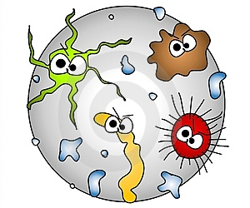

Из чего состоят микробы?
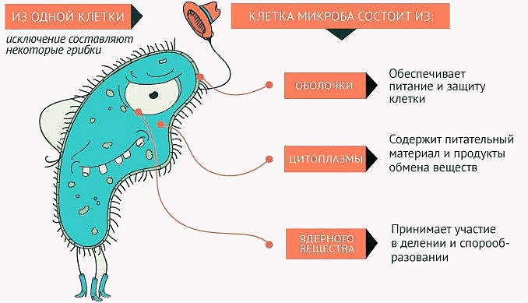

Размеры отдельных микробов исчисляются обычно несколькими микронами (1 микрон равен 1/1000 мм).
Какие бывают микробы?
Все микроорганизмы отличаются друг от друга по величине, форме, размерам, строению, подвижности, отношению к внешней среде (температуре, влажности и т.д.), характеру питания и дыхания. Для одних микробов необходим кислород, а для других он не нужен. Микроорганизмы, вызывающие болезни, называются патогенными или болезнетворными.
Все микробы делят на 3 большие группы:
1 группа – бактерии. Их клетки могут иметь разнообразную форму: от шарообразной до палочковидной и спиралевидной.
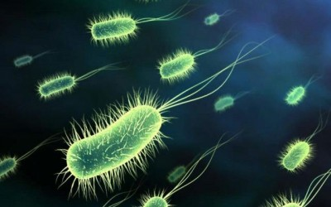
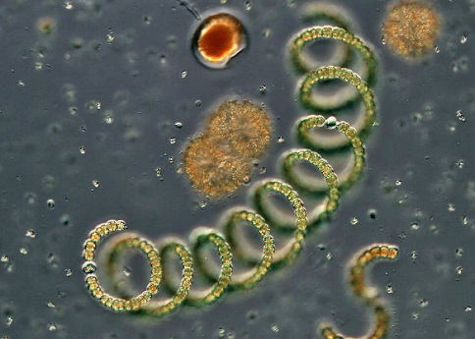
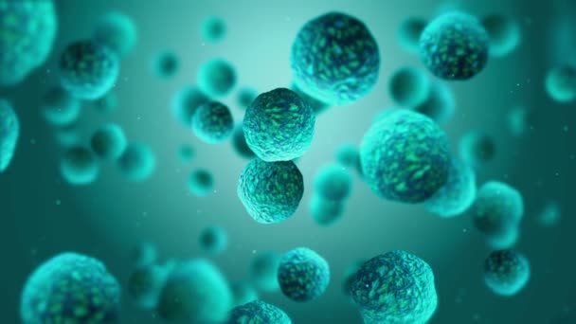

2 группа – плесени. Нитеобразные клетки, образующие обычно большие скопления (колонии).
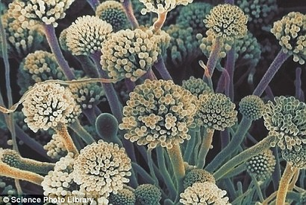

3 группа – дрожжи. Крупные клетки круглой или овальной формы.
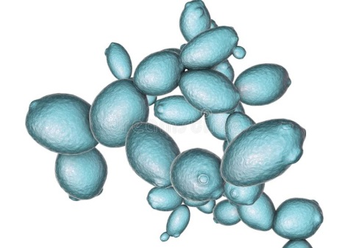

Где живут микробы?
Микроорганизмы распространены повсеместно: обитают везде, где есть вода, включая горячие источники, дно мирового океана, а также глубоко внутри земной коры. Исключение составляют лишь кратеры действующих вулканов и места взорванных атомных бомб.
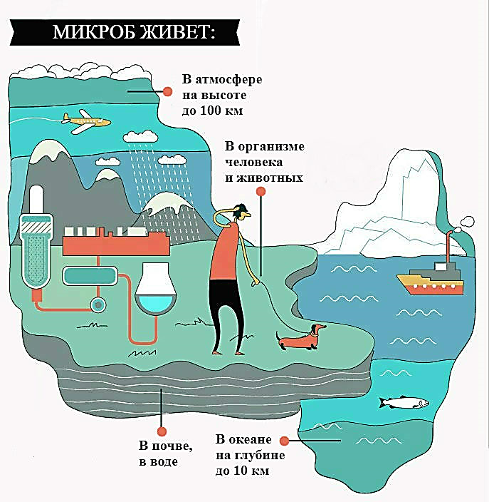

В чем польза микробов для человека?
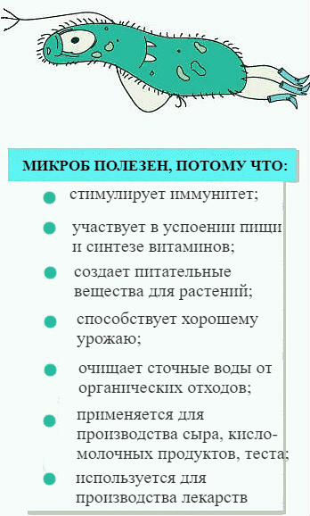

В чем вред микробов для человека?
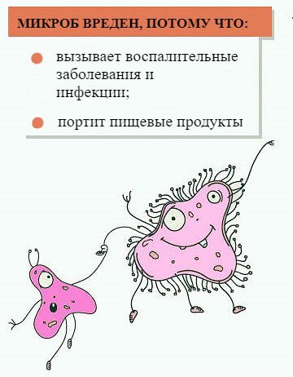

Различные микроорганизмы могут вызывать тяжёлые заболевания у человека и животных (туберкулёз, ангина, пищевые отравления и др.).
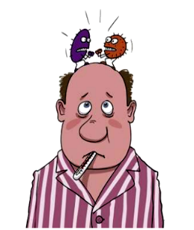
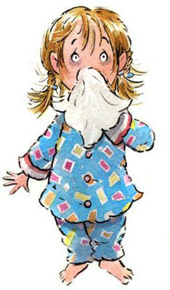

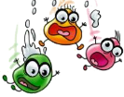

Микробы также виновники порчи продуктов питания. Пищевые продукты (мясо, рыба, овощи, фрукты, молоко и др.) не могут храниться длительное время при комнатной температуре и через некоторое время портятся из-за влияния бактерий.

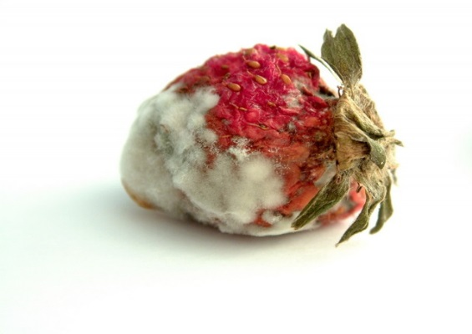
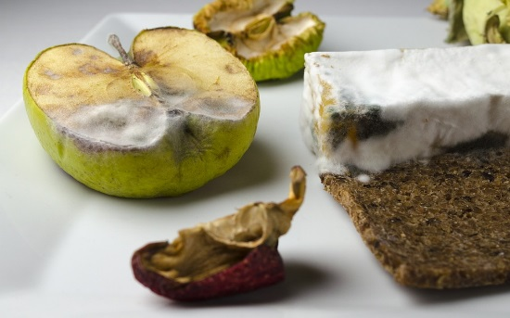

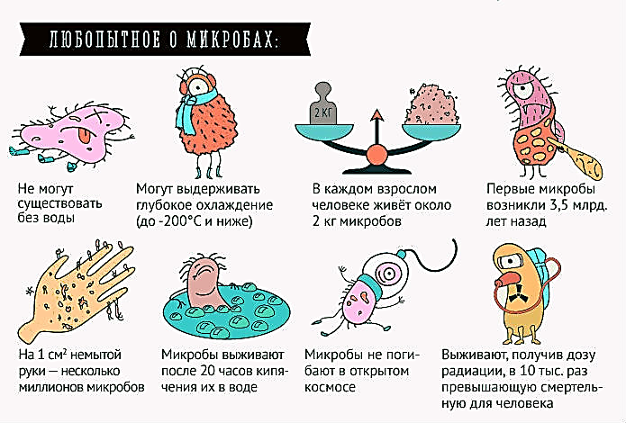

предмет исследования
Мы решили обнаружить бактерии группы кишечной палочки, которые могут вызывать острые кишечные инфекции у человека, которые проявляются отравлениями различной степени тяжести.

Эта группа объединяет более 100 видов микроорганизмов, обитающих в кишечнике человека и животных. Они обладают высокой устойчивостью к неблагоприятным условиям и могут долго сохраняться в воде, почве, на предметах. Наиболее интенсивно развиваются при температуре +37°С, но хорошо себя чувствуют при комнатной температуре. Погибают при +60°С за 15 минут.
Кишечная палочка – наиболее универсальный показатель качества пищевых продуктов. Пищевое отравление может вызвать продукт с очень большим количеством этих бактерий или же продукт, в котором присутствуют отдельные небезопасные для человека представители этой группы (патогенные). Пищевые отравления обычно вызваны употреблением в пищу немытых овощей или плохо прожаренного мяса, а также продуктов с нарушением условий хранения.

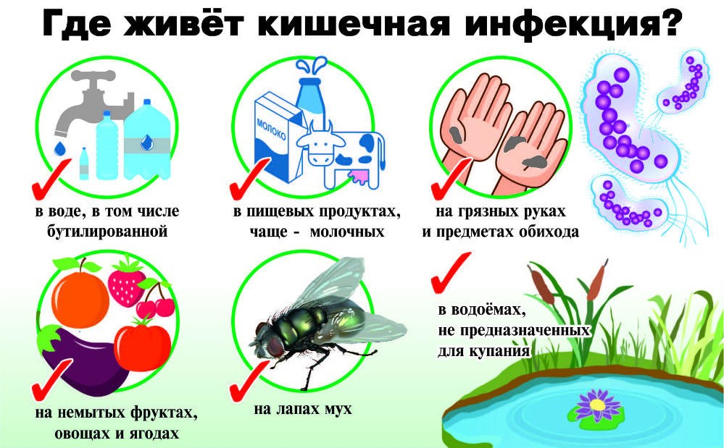

методы исследования
1. Сначала мы решили посмотреть в микроскоп, есть ли у нас на руках бактерии? Для этого мы смочили палец и потерли его о предметное стекло. Однако, мощность нашего микроскопа не позволила нам их увидеть.
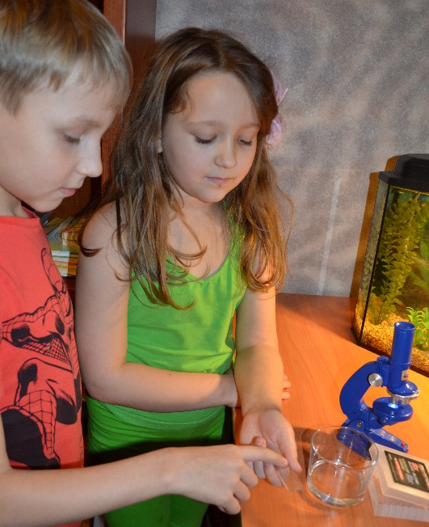
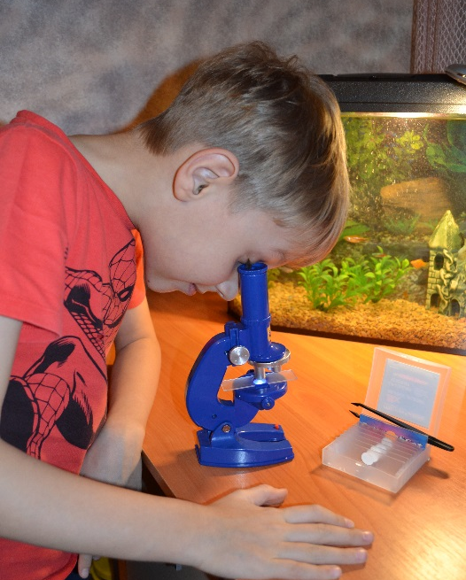

2. Затем мы узнали, что существует ускоренный метод определения присутствия бактерий группы кишечной палочки.
В пробирки наливают специальный раствор зеленого цвета (среда Кесслера).
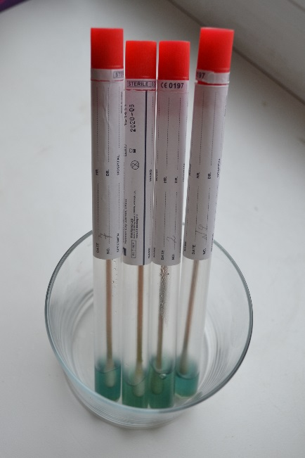

Пробы отбирают методом смыва с внутренней поверхности рук (включая пространство между пальцами) увлажненным стерильным ватным тампоном. Тампон помещают в пробирку и ставят в теплое место (+37°С) на 24 часа.
В случае роста бактерий кишечной палочки среда раствор в пробирке окрашивается в желтый цвет.

объект исследования
Школьный класс – это место массового скопления и длительного пребывания детей. В такой среде создаются благоприятные условия для размножения микроорганизмов, например, бактерий группы кишечной палочки.
Анкетирование
Для начала мы провели анкетирование, чтобы узнать, что ребята знают о микробах. Всего в анкетировании приняли участие 25 одноклассников.

Анкета
(прочитай вопрос и обведи нужный ответ)
1. Как ты думаешь, микробов можно увидеть невооруженным глазом? да/нет
2. Знаешь ли ты, что микроорганизмы бывают вредными и полезными? да/нет
3. Можно ли смыть водой всех вредных микробов, без применения мыла? да/нет
4. Можно ли попасть в больницу, если вредный микроб попадет с твоих рук в желудок? да/нет
Анализ анкет

Первый вопрос
Один не
правильный ответ

Третий вопрос
Все
ответы правильные

Второй вопрос
Три не
правильных ответа

Четвертый вопрос
Все
ответы правильные

Итак, мы выяснили, что в целом дети имеют представление о микробах, об их вреде и пользе, а также о необходимости мыть руки перед едой, после посещения туалета и после улицы.
Отбор проб
Для определения санитарного благополучия школьников нами было проведено исследование учеников 2 «Б» класса на предмет наличия на руках бактерий группы кишечной палочки. Для начала мы пронумеровали все пробирки с раствором. Затем по методике взяли смывы с рук всех одноклассников, а также учителя. Всего было взято 26 смывов.
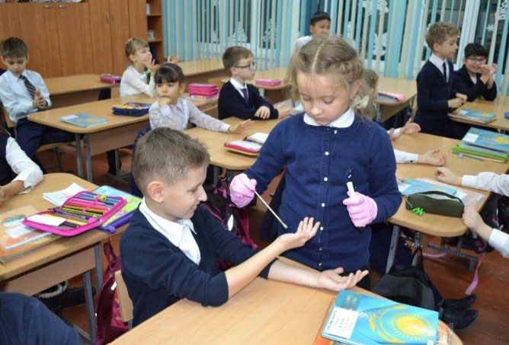

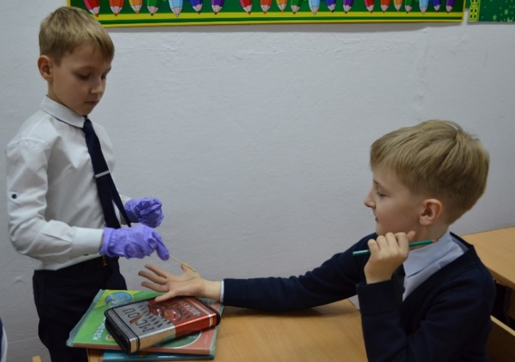

результаты исследования
Пробирки мы поместили в теплое место на 24 часа. Через сутки мы наблюдали изменение окраски в трех пробирках: они окрасились в желтый цвет.
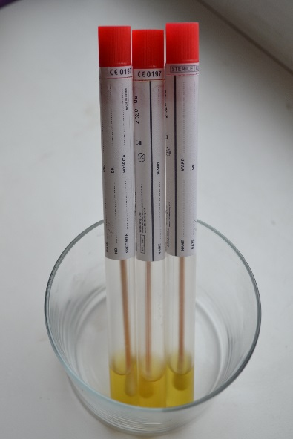

Это говорит о том, что руки трех учеников были загрязнены бактериями группы кишечной палочки, что могло явиться причиной кишечной инфекции.

выводы и Рекомендации
Итак, выдвинутая нами гипотеза, подтвердилась: на руках наших одноклассников были обнаружены бактерии, которые могут вызывать кишечные инфекции. Из 26 человек обнаружено у троих.

Загрязнение этими бактериями могло произойти из-за того, что ребята плохо моют или вообще не моют руки.

Для того, чтобы все знали, как нужно правильно мыть руки, чтобы удалить с них всех микробов, мы предлагаем:
1. Еще раз поговорить с ребятами о важности тщательного мытья рук с мылом перед едой, после посещения туалета и после улицы. Также перечислить предметы, на которых скапливается наибольшее количество микробов.

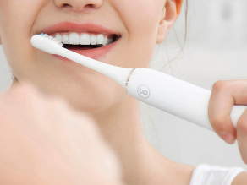
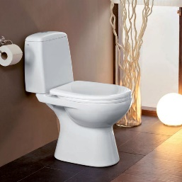
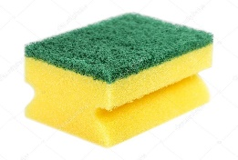
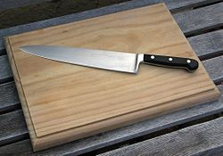
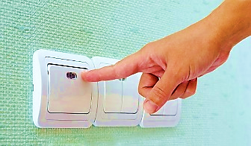
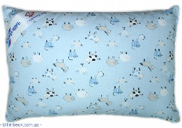

2. Вместе с одноклассниками нарисовать рисунки на тему «Микробы вокруг нас», слепить микробов из пластилина и прочитать интересную сказку Григория Остера «Петька-микроб».
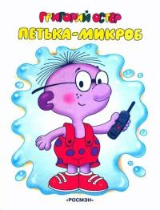

3. Разместить над раковиной в классе, где дети моют руки, вот такой плакат:

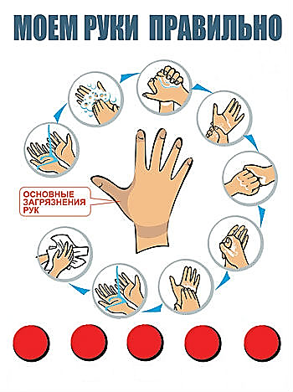
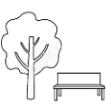
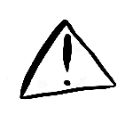

Список используемой литературы

- «Популярный биологический словарь», Т. С. Бабарыкина, издательство: «Феникс», 2009 г., 317 с.
- «Тайная война микробов», Ф. Пино, издательство: «Пешком в историю», 2016 г., 86 с.
- «Охотники за микробами», Поль де Крайф, издательство: «Москва», 1957 г., 301 с.
- «Петька-микроб», Г.Б. Остер, издательство: «АСТ», 2014 г., 80 с.
- Интернет-ресурсы.

